**Rome**

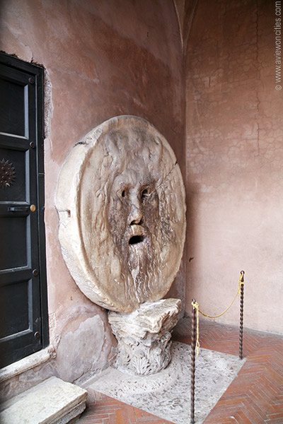

**Santa Maria in Cosmedin**

* 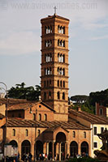De Basiliek van Santa Maria in Cosmedin is een van de beste voorbeelden van geestelijke architectuur in Rome. De kerk is vooral bekend vanwege het prachtige Cosmatenwerk en vanwege de Mond der Waarheid die in het voorportaal staat.

Santa Maria in Cosmedin

**Geschiedenis en architectuur van de kerk**

* De kerk van Santa Maria in Cosmedin ligt aan het [Forum Boarium](http://www.stadsverkenner.com/rome/forumboarium) vlak bij de Tiber.
* Het werd in de 6e eeuw gebouwd, naar men vermoed op de locatie van de antieke Tempel van Hercules Pompeianus.
* Het week zo erg af van de bestaande gebouwen errond dat men al snel naar de kerk verwees als de Santa Maria in Schola Greca, dit niet enkel vanwege de architectuur maar ook vanwege de Griekse handelaars in Rome die van het gebouw gebruik maakten en vanwege de Griekse monniken die hier vertoefden.
* In de 8e eeuw stelde paus Adrianus I voor om de kerk te herbouwen met drie schepen en een groots portico.
* De kerk zoals we ze nu zien is het resultaat van verbouwingen die in de 9e en 12e eeuw werden doorgevoerd, toen de klokkentoren en de galerij werden toegevoegd.

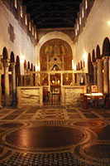**Interieur**

* Het prachtige interieur is vooral het werk van de Cosmati - een familie van bekwame architecten, beeldhouwers en betegelaars.
* De vloer, het koor, de preekstoel, de Paaskandelaar en het altaarscherm waren allen het werk van de familie uit de 12e en 13e eeuw.
* Opmerkelijk is het baldakijn uit 1294, gebouwd in Gotische stijl met Cosmatische versieringen. Een zeldzame mozaïek uit de 8e eeuw staat aan het altaar en een ander 8e eeuws mozaïek van de Aanbidding der Wijzen is zichtbaar in de sacristie.
* In de vroege 18e eeuw werden vele barokke elementen toegevoegd aan de Santa Maria in Cosmedin, waaronder een nieuwe gevel uit 1781 ontworpen door Giuseppe Sardi.
* Alle barokke aanpassingen werden evenwel aan het begin van de 20e eeuw verwijderd en het meer sobere uiterlijk werd hersteld.
* Velen vinden het nu een van de mooiste onder de kleinere kerken in Rome.

**Mond van de Waarheid**

* 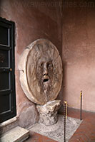Ook al is deze kerk meer dan de moeite waard om te bezoeken dankzij het prachtig Cosmatenwerk, toch komen velen naar hier om de beroemde Bocca della Verita of Mond van de Waarheid te zien.

Bocca della Verita

* Het soort van putdeksel staat in het portiek van de kerk.
* Naar men vermoed was dit vroeger een deel van een Antieke Romeinse fontein en het gezicht is waarschijnlijk dat van een van de vele Romeinse goden.
* Doorheen de jaren werd de Bocca della Verita gebruikt als een soort van waarheidsdetector. Ten tijde van de Middeleeuwen geloofde men immers dat indien men een leugen vertelde terwijl men een hand in de mond van het beeld hield, de hand er afgebeten zou worden.
* Het beeld kwam uitvoerig aan bod in de klassieke film uit 1953, Roman Holiday.